Задачи по македонски јазик за периодот од 11.3.2020г. – 20.3.2020г. 6б одделение
- Да се прочита книгата „Мојот пријател А“ – Јадранка Владова
- Да се повтори за главни реченични членови и прилошки определби
- Да се решат вежбите за прилошки определби стр.27 во учебникот (горе со зелено кај што пишува *Примени ги знаењата )

6а одделение

- Да се прочита летирата “ Црни и жолти“ од Славко Јаневски
http://www.nssrm.org.mk/index.php/audio-knigi/118-crni-i-zolt
Анализа на лирска песна
- Наставно ливче
- Вест
- Пишување вест (кој, што, каде, кога, зошто, како)

Наставно ливче по македонски јазик за 6 одд. март 2020 год.

- Заокружи ја буквата пред точниот одговор!
- 1. Главни членови во реченицата се :
- а) заменка и именка б) подмет и прирок в) предмет и придавка 1/
- 2.Зборот кој се јавува во функција на подмет во реченицата Детето трчаше по прашливата улица, претставува :
- а) именка б) заменка в) придавка 1/
- 3. Во која од наведените реченици е точно потцртан подметот:
- а) Мила јаде торта.
- б) Пролетта е најубавото годишно време.
- в) Тој е добар ученик. 1/
- 4. Главен белег на лириката се:
- а) ликовите б) чувствата в) дијалогот 1/
- Дополни го одговорот!
- 5. Разговорот, движењата, гласовите, мимиките, песната и др., како изразни средства се карактеристични за _________________________________. 2/
- 6.Носители на драмското дејство се _______________________. 2/
- 7.Монологот и дијалогот се главен белег на ______________________________ 2/

- 8.Мотив е _____________________________________________________________
- ________________________________________________________________________________________________________________________________________ 3/

- 9. Според мотивот лирските песни се делат на: _________________________,
- _______________________________, ____________________________ 3/

- 10.Љубовта кон татковината е мотив авторот да создаде ___________________песни 2/

- 11.Во кои песни најчесто се сретнуваат зборовите цвеќиња, ливади, шарени, пролет.
- ___________________________________________________________________ 2/
- 12. „...Има ноќи во кои се седи буден само за тебе
- Има плоштади на кои гулаби летаат само за тебе
- Има градови во кои се доселува само за тебе...“

- Според мотивот,на кој вид песна припаѓаат дадените стихови?
- __________________________________________________________________ 2/

- 13. Зборовите во литературните творби кои нѐ поттикнуваат кон создавање слики за она што е опеано, се нарекуваат _____________________________елементи. 2/

- 14.Заокружи!Кои зборови асоцираат на аудитивни елементи во создавањето поетска творба:
- а) извира
- б) белее
- в)тропа
- г)слика 2/
- 15.Според дадената слика состави два стиха во кои ќе има визуелни елементи,
- а мотивот ќе биде пејзажен.
- 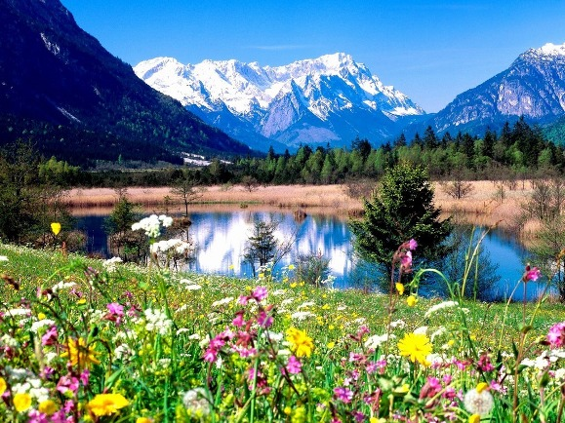
- ______________________________________________
- ______________________________________________ 4/
Поени | 30 - 25 | 24 - 18 | 17 - 12 | 11 - 6 | 5 - 0
Оценка | 5 | 4 | 3 | 2 | 1

- Бодови______
- Оцена

8а/б/в Задачи по македонски јазик за периодот од 11.3.2020г. – 20.3.2020г.
- Писмена вежба: Моето секојдневие
- Наставно ливче: предмет и второстепени реченични членови
- Лектира: Девојките на Марко од Оливера Николова
http://www.nssrm.org.mk/index.php/audio-knigi/125-devojkite

Наставно ливче по македонски јазик за 8одд. март 2020год.

- Директниот, индиректниот и предлошкиот предмет се:

а/ главни реченични членови
б/ неопходни реченични членови
в/ второстепени реченични членови

- Индиректниот предмет секогаш се јавува со предлогот:

а/ на б/ за в/ во

- Определи каков вид предмет има во следниве реченици:
1.Старецот се фати за главата.
2.Марија го напиша писмото.
3.Никола им испрати телеграма на своите роднини.
4.Меѓу Благоја и Илија има голема разлика.
5.Ние го посетивме Крушево.
6.Ристе издлабил три корита во гранит.
7.Ќе си одам со татко ми.
8.Мене ми стана непријатно од неговото однесување.

- Изврши удвојување на директниот предмет ( со куси заменски форми ) таму каде што мислиш дека треба:
1.Коце и јас посетивме Кукуш.
2.Вчера успеав да дочитам една книга.
3.Девојчето фати пеперуга.
4.Него сакам.
5.Ќе избркам овие лебеди.
6.Видовме Јана и Славко.
7.Старицата береше душа.
8.Пред две години обравме бостанот.

- Изврши удвојување на индиректниот предмет ( со куси заменски форми ) таму каде што мислиш дека треба:
1.Сите даваа нему да јаде.
2.Тренерот нареди на своите играчи да го потпишат договорот.
3.Жената кажа на најблиските роднини.
4.Мајката даде шумски јаготки на детето.
5.Писателот се обрати на присутните со тивок глас.

- Во следниов текст подвлечи ги удвоениот директен и удвоениот индиректен предмет :
Алексо се одвалува на меѓата и со лактот ја потпира сета своја тежина.
Пушката ја преграбува со широките колена.
Откопчува неколку петлици од шумарското палто и под гушата му се појавуваат светликавите влакна од градите.
Ја вади и капата и го открива високото чело обросено со пот.
( Петре М. Андреевски “Последните селани “)

- Напиши три реченици употребувајќи апозиција и атрибут / апозицијата подвлечи ја, а атрибутот заокружи го/

